Міністерство освіти та науки України

Національний технічний університет України “КПІ ім. Ігоря Сікорського”

Факультет інформатики та обчислювальної техніки

Кафедра автоматизованих систем обробки інформації і управління

**ЗВІТ**

про виконання

лабораторної роботи №2

на тему:

**«Шаблоны проектирования. Структурные шаблоны»**

## з дисципліни «Веб-орієнтована розробка ПЗ»

**Варіант №7**

**Виконав:** студент групи ІС-62

Ковинєв Кирило Олексійович

**Перевірила:** доцент каф. АСОІУ,

Ліщук Катерина Ігорівна

Київ 2018

**Тема задачи:**

Разработать структуру организации дискового пространства, где каталоги содержат другие каталоги и файлы

**Архитектура проекта**

С помощью двух классов мы можем создать структуру дискового пространства. Первый класс отвечает за создание папок и добавление/удаление файлов, второй класс отвечает за создание файлов. В программе показан пример создания структуры файловой системы, наполнения ее папками и файлами и создания иерархии.

**UML-диаграмма**

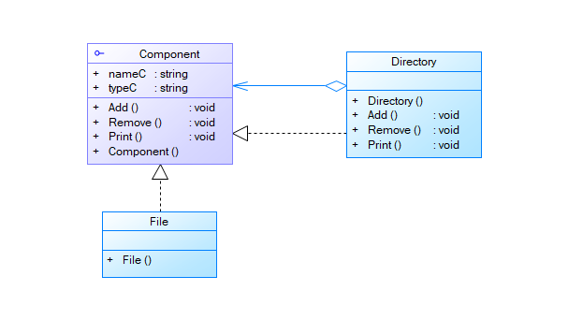

**Используемый структурный паттерн**

Паттерн Компоновщик (Composite) объединяет группы объектов в древовидную структуру по принципу "часть-целое и позволяет клиенту одинаково работать как с отдельными объектами, так и с группой объектов.

### Когда использовать компоновщик?

* Когда объекты должны быть реализованы в виде иерархической древовидной структуры
* Когда клиенты единообразно должны управлять как целыми объектами, так и их составными частями. То есть целое и его части должны реализовать один и тот же интерфейс